分布式温控系统

软件需求规格说明书

面向对象方法

**单位名称: 14班C组**

**组长：胡旭强**

**组员：陈子迪、董升华、袁振宇、 孙嘉倪、石羽嘉**

**创建日期：2017年4月11日**

**文件修订记录**

|  |  |  |  |
| --- | --- | --- | --- |
| **版本** | **修订人** | **修订日期** | **修订内容** |
| 1.0 | 全体 | 2017-03-24 | 确定细化需求，由需求画出架构示意图，分工进行细节需求规格分析。 |
| 胡旭强 | 2017-03-25 | 用户相关的用例图、用例描述、系统顺序图。 |
| 陈子迪 | 2017-03-25 | 空调管理员相关的用例图、用例描述、系统顺序图。 |
| 董升华 | 2017-03-25 | 写概述，定制文档规则和函数命名规则。协调各部分文档风格统一，整合各部分文档。 |
| 袁振宇 | 2017-03-25 | 项目背景思考和编写。 |
| 孙嘉倪 | 2017-03-25 | 前台管理员相关的用例图、用例描述、系统顺序图。 |
| 石羽嘉 | 2017-03-25 | 酒店管理员相关的用例图、用例描述、系统顺序图。 |
| 全体 | 2017-03-26 | 全体阅读总文档，统一细节用词，修改用词不严谨部分。 |
| 全体 | 2017-03-27 | 修改过耦合部分，为2.0版本修改留出余地。 |
| 2.0 | 全体 | 2017-4-9 | 确定分工 |
| 董升华 | 2017-4-9 | 业务知识背景，整理与排版 |
| 袁振宇 | 2017-4-9 | 概念属性方法表 |
| 其他成员 | 2017-4-9 | 各自部分的操作契约与部分业务流程图 |

**目录**

1. 概述 5

1.1．文档约定 5

1.2．预期的读者和阅读建议 6

1.3．产品的范围 7

1.4．参考文献 7

2. 项目背景描述 8

2.1. 项目背景 8

2.2. 系统的总体架构示意图： 9

2.3. 系统每部分的功能模块定义如下： 9

2.3.1主机界面 9

2.3.2从机界面 10

2.4. 运行环境： 10

2.5. 设计和实现上的限制： 10

2.6. 假定和依赖： 11

3. 系统的需求规格说明 11

3.1. 空调管理员管理功能 11

3.1.1. 用例图 11

3.1.2. 角色定义 12

3.1.3. 用例：基础用例 12

3.1.3.1. 监控从控机当前状态 12

3.1.3.2. 状态监视和处理 14

3.1.4. 用例：子用例 16

3.1.4.1. 空调管理员登录 16

3.1.4.2. 开中央空调 17

3.1.4.3. 故障处理 19

3.2. 酒店管理员管理功能 20

3.2.1. 用例图 20

3.2.2. 角色定义 20

3.2.3. 用例：基础用例 20

3.2.3.1. 分析顾客消费情况 20

3.2.3.2. 优惠设置 21

3.2.4. 用例：子用例 23

3.2.4.1. 身份验证 23

3.2.4.2. 生成报表 23

3.3. 前台功能 24

3.3.1. 用例图 24

3.3.2. 角色定义 24

3.3.3. 用例：基础用例 25

3.3.3.1. 登记客户信息 25

3.3.3.2. 查看优惠信息 26

3.3.3.3. 查看房间 28

3.3.3.4. 查看账单 29

3.4. 用户使用空调功能 31

3.4.1. 用例图 31

3.4.2. 角色定义 31

3.4.3. 用例：基本用例 31

3.4.3.1. 设置空调参数 31

3.4.3.2. 退房 33

3.4.3.3. 入住 35

3.4.4．用例：子用例 36

3.4.4.1．调节温度 36

3.4.4.2．调节风速 37

3.4.3.3．开从控机 38

3.4.3.4．查看账单 39

3.4.3.5．查看优惠 39

4.其他非功能性需求 40

5.领域模型 41

5.1 业务知识背景 41

5.2 业务流程 43

5.2.1 前台开房 43

5.2.2 用户开机 43

5.2.3 用户调节温控请求 44

5.2.4 用户取得账单 44

5.2.5 用户取得优惠条件 45

5.2.6 从控机发温控请求 45

5.2.7 从控机显示实时价格 46

5.2.8 主机处理温控请求 46

5.2.9 空调管理员初始化主机 47

5.2.10 酒店管理员取得报表 47

5.2.11 用户关机 48

5.2.12 用户打印详单 48

5.2.13 前台退房 49

# 1. 概述

某快捷廉价酒店的自助计费式分布式温控系统核心由中央空调（主机）和房间空调（从机）两部分组成。客户可以在房间空调处进行设定温度和调节风速，同时在控制面板处了解所需支付的金额。这一切操作通过向中央空调发送温控请求来实现。中央空调有负载均衡的能力，可以保证所有房间的温控请求。几个管理员可以分别监测各个房间的状态，调整空调状态，和查看报表。除此之外，系统针对每个房间需要给出空调使用的详单方便客户退房时进行结账，以及酒店空调使用的各式统计报表。

## 1.1．文档约定

1. 文档的描述内容是分布式温控系统的需求规格说明书，将本产品的一应信息直观明了地显示出来，让各位消费者及使用者获得最专业的资料；

2. 文档的功能需求列表参照双方共同认可的报价列表内容；

3. 文档采用基于UML建模语言的面向对象建模方式对功能需求进行描述，图形简单且容易理解；

4. 需要描述的功能都有对应的用例编号，用例编号命名规则为UC_XX_XX，中间的XX表示角色，最后的XX为编号；

其中，角色分为用户、空调管理员、前台、酒店管理员及时钟五部分，分别用C、AAM、D、HAM、T表示，用户与从控机进行交互，管理员与主控机进行交互，前台负责开房登记等，酒店管理员负责酒店管理，时钟负责感知温度变化等模拟性的交互。

5. 针对某一特定角色的功能都由下面三项内容进行需求内容的详细说明：

1. 用例图：一个图可以包含多个基本用例，每个基本用例也可以具有多个扩展和包含类型的子用例，每个用例皆是功能需求的目的操作，同时与系统内部的功能实现及函数调用无关；

如：管理员的开关机为对从控机温度初始化的子用例。

1. 用例说明：描述基本用例和子用例的详细说明；

画表格显示说明，每一条用例及自用例占据一张表格，与用例图上的标识一一对应。

1. 系统顺序图：只针对基本用例进行UML图形化描述；基本用例具有扩展和包含用例的，也只需绘制一张系统顺序图，在图上表明角色与子用例的消息交互即可。除此之外，还需明确消息的名称以及消息中包含的参数名称和数据类型（如果，已经编码可参照方法调用的名称以及相应的参数名称）；

本文档中，一张顺序图代表一个角色，参数名称及数据类型仅作为日后实际代码编写的参考。

6. 文档中所有的UML图形均以 IBM RSA 8.0.3版本的建模工具进行绘制；

## 1.2．预期的读者和阅读建议

|  |  |  |
| --- | --- | --- |
| 编号 | **预期读者** | **阅读建议** |
| **1** | 房客 | 确认文档中给出的功能需求描述，了解如何使用本程序，能够熟练地进行基本操作，完成对从机空调的调制等操作。 |
| **2** | 管理员 | 确认文档中给出的功能需求描述，学会行使管理员权限，能够合理地调配、管理旅客用户组，对从控机空调进行初始化等操作。除此之外，还需通过数据分析来查知客户的消费倾向，从而改造出更合理的经营模式。 |
| **3** | 购买方 | 确认文档中给出的功能需求描述，了解本程序的适用范围及完整价值，进行理智且正确的消费、购买。 |
| **4** | 开发方 | 熟悉并掌握项目的各项功能要求，在客户需求的基础上提出自己的理念，随时进行功能扩展及程序的维护。 |

## 1.3．产品的范围

本系统分为中央空调(主机)、房间空调(从机)两部分，封装在两个不同的程序里。使用前将主机程序放在管理员主机上，而从机程序则放在每个房间内由用户操作的电脑上。

每次系统开机时，首先打开主机程序，而后依次打开从机程序，与主机进行连接并交互。

两个程序只能通过局域网来传送协议信息，从而进行互动及干预，不能直接由某个程序去实现另一个程序的功能。

1. 主机系统：供管理员使用，功能包括空调参数配置、用户组管理、监控用户状态、消费详单查询。负责控制主机及相应的电脑数据库，属于类似于后台管理与维护状态监控的模块。
2. 从机系统：供房客使用，功能包括温度调节、风力调节、费用显示，由面向用户的操作面板实现，且只能由用户控制，管理员不能直接干预。

## 1.4．参考文献

【1】软件工程模型与方法，肖丁 修佳鹏

【2】uml.org.

# 2. 项目背景描述

## 2.1. 项目背景

某快捷廉价酒店响应节能绿色环保理念，推行自助计费式中央温控系统，使得入住的房客可以根据要求设定温度和风速的调节，同时可以显示所消耗的能量以及所需支付的金额。除此之外，酒店针对每个房间需要给出空调使用的详单方便客户退房时进行结账，以及酒店空调使用的各式统计报表。

考虑到系统模拟应符合现实情况，且需将该温控系统与酒店系统完美结合，本程序设有开房模块，为旅客登记开房，分配房间号并开机，允许旅客使用房间内设备。

主控机生成房间号，发送给从控机，从控机以房间号命名，并以之为通信的标识。

主控机系统中又包含三个子系统，分别为酒店子管理、空调管理子系统和前台管理子系统，分别由各自的管理员控制，需在登陆账号进行身份验证之后才可对主控机进行操作。

酒店管理子系统用于接收管理员信息，处理管理员的相关查询请求，并返回相关报表。

前台管理子系统用于与空调管理员的交互，根据查询的客户信息，结合优惠信息和从监督模块中获取的能耗信息，形成合理的账单，并返回给从控机，显示在屏幕上。

空调管理子系统是主机系统中最为复杂的一个系统，首先要接受管理员对于整个系统的开关机请求，控制系统的开关；开机时，需接受环境参数、工作模式、缺省温度及范围、风速功率收费标准、默认风速温度以及从机ID等初始化信息；开机后要实时显示各房间空调的状态和主机状态；每次温控请求到来时，该系统会访问调度模块，来决定是否响应该请求，再控制从机执行。

主控机可以自动监测部分连接问题并修复。若检测到连接断开，则重新发起连接。

从机系统主要与用户进行交互，响应用户的开关机等请求。用户向从机系统发出温控请求，包含目标温度和目标风速，从机在主机的控制下响应请求。 同时，从机还要实时向用户显示当前的状态（温度和风速） 、主机工作模式、当前费用等信息。 每当从机被挂起是还要调用室温模拟模块，开启室温的变化。

## 2.2. 系统的总体架构示意图：

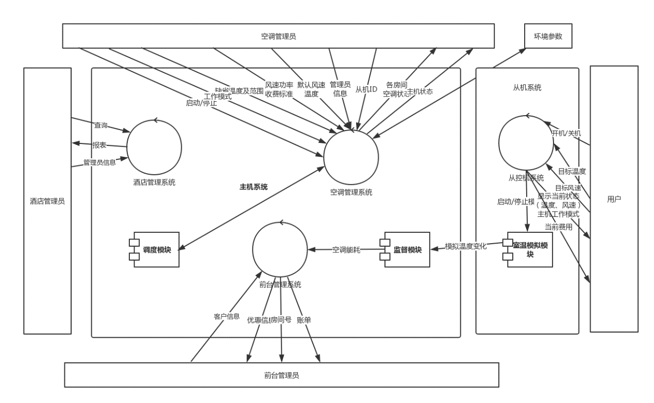

## 2.3. 系统每部分的功能模块定义如下：

### 2.3.1主机界面

a) 包含开关机功能，控制整个空调系统的启动与停止。

b) 初始化设置界面，包括对于工作模式（制冷或制热）、工作温度范围

以及缺省的工作温度等开机时需要设定的初始化参数。

c) 更房间运行状态的实时监控，要实时显示个房间的状态信息，包括目

标温度、当前温度、风速、费用、当前状态等信息。

d) 具有统计功能：统计各房间每日/每周/每月的空调能耗；统计各房间

每日分时段空调的开关次数、温控请求起止时间、温控请求被中央空

调调度的次数。并根据管理员的需求在界面中显示。

e) 响应房间空调的请求。根据各房间温控请求中的温度和风速信息，对

各从控机进行控制。

f) 计费功能。根据各房间不同的风速和使用时间确定所消耗的功率（中

速风的每分钟功率消耗 1 个标准功率，低速风的每分钟功率消耗

0.75 个标准功率；高速风的每分钟功率消耗 1.25 个标准功率），再

根据每一个标准功率 1 元的计费标准，计算出总费用，在监控界面

中实时显示。

g) 详单记录和账单功能。在用户退房时，可以根据需求提供空调消费的

详单和账单。

h) 具备均衡负载能力。当请求的房间数大于可以同时服务的房间数时，

可以使用智能的算法，适时地让一些房间挂起，实现各房间服务质量

的均衡。

### 2.3.2从机界面

a) 包含开关机功能，控制房间空调系统的启动与停止。

b) 实时显示房间的状态信息，包括目标温度、当前温度、风速、费用、

主机工作模式等信息。

c) 温度调节功能，可以对目标温度进行上升或下降1度的调节。

d) 风速调节功能，可以对风速进行高中低档的调节。

e) 室温的自然变化功能，当本房间被中央空调挂起时，可启动室温变化

功能，模拟室温的正常变化。

f) 房间达到目标温度后，则启动房间的室温变化功能。

g) 每当室温变化达到1度后，就自动再次向中央空调发起温控请求。

## 2.4. 运行环境：

子系统的运行环境要求：

|  |  |  |
| --- | --- | --- |
| 编号 | **名称** | **运行环境** |
| 1 | 主机 | Windows8.1及以上版本的系统 |
| 2 | 数据库 | SQL server 2012 |
| 3 | 从机 | Windows8.1及以上版本的系统 |

## 2.5. 设计和实现上的限制：

各子系统运行和开发所需要的技术条件和限制说明

|  |  |  |
| --- | --- | --- |
| 限制因素 | 限制说明 | 备注 |
| 必须采用的技术、工具、编程语言、数据库等 | C/S混合结构，采用SQL server数据库，qt |  |
| 不能使用的技术、工具、编程语言、数据库等 | 无特殊限制。 |  |
| 企业策略、政策法规、业界标准 | 必须遵守中华人民共和国的相关法律法规，以及项目小组的基本意识准则，同时不能拿低于行业标准的残次品应付了事。 |  |
| 硬件限制 | 无特殊限制。 |  |
| 性能限制 | 要求.net 3.0及以上版本。正常windows7以上平台的PC均可，在xp上可能会无法正常运行。 |  |

## 2.6. 假定和依赖：

定义各子系统运行和开发中可能的假定条件和依赖因素

表格 ‑1假设因素

|  |  |  |
| --- | --- | --- |
| 编号 | 假设 | 备注 |
| 1 | 客户端操作系统windows8.1及以上版本 |  |
| 2 | 对现有业务、功能描述与实际情况基本相符合，对需求的变更不影响系统框架大的调整。 |  |

表格 ‑2依赖因素

|  |  |  |  |
| --- | --- | --- | --- |
| 编号 | 依赖 | 依赖说明 | 备注 |
| 1 | SQL server | 业务数据存储在SQL server数据库中 |  |
| 2 | Windows8.1及以上版本 | 系统的开发及使用均在windows8.1及以上版本的系统上 |  |

# 3. 系统的需求规格说明

## 3.1. 空调管理员管理功能

### 3.1.1. 用例图

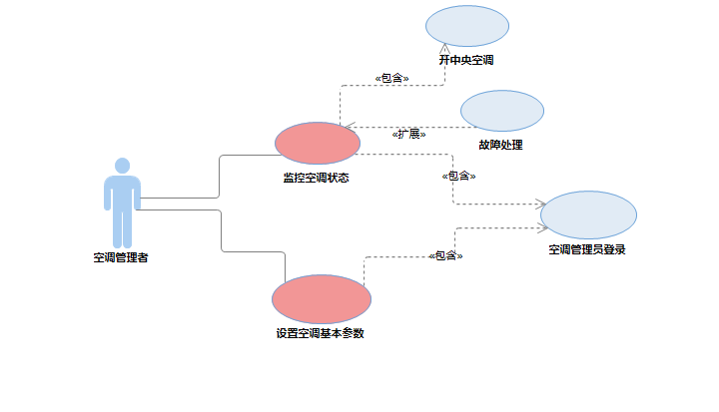

### 3.1.2. 角色定义

角色名称：空调管理员

角色职责：负责中央空调的开关，参数（包括空调模式、温度范围、费用）设置，对各房间空调的监测。

### 3.1.3. 用例：基础用例

#### 3.1.3.1. 监控从控机当前状态

**1、 用例说明**

|  |  |
| --- | --- |
| 用例编号 | UC_AAM_01 |
| 用例名称 | 设置空调参数 |
| 范围 | 空调管理系统 |
| 级别 | 管理员目标级别 |
| 主要参与人 | 空调管理员 |
| 前置条件 | 验证管理员身份和权限 |
| 后置条件 | 参数配置完毕，空调待机或分配运行 |
| 主要成功场景 | |
| 1 | 包含用例：管理员信息验证 |
| 2 | 选择制冷或制热模式 |
| 3 | 设置温控范围 |
| 4 | 设置空调单位标准功率的计费标准 |
| 5 | 设置完毕，进入待机状态 |
| 扩展（或替代流程） | |
| *.a | 系统任意时刻失败 |
| （1）管理员重新验证身份登录，重新输入请求  （2）系统重新要求进行参数设置工作 |

**2、系统顺序图**

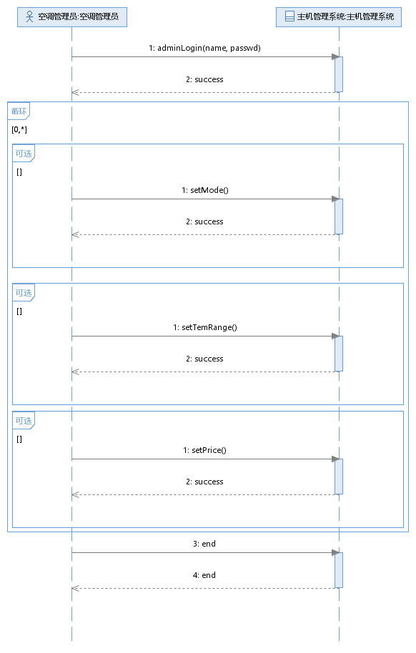

**3、系统顺序图说明**

|  |  |  |  |
| --- | --- | --- | --- |
| 消息名 | 消息参数 | 返回类型 | 消息说明 |
| Administrator_login | Username: string型(用户名)  Psw: string型(密码) | Bool型：（登录成功返回true；登录失败返回false） | 管理员登录 |
| Monitor_state() | State：string型（表示查询的方面） | String型：（显示当前的温度、风速以及空调状态） | 空调状态监控 |

**4、操作契约**

|  |  |  |
| --- | --- | --- |
| 操作 | adminLogin (name, passwd) | |
| 交叉引用 | | 设置空调参数 |
| 前置条件 | | 空调管理员尚未登陆 |
| 后置条件 | | (1)概念类空调管理员被创建  (2)空调管理员ID、密码等属性初始化 |

|  |  |  |
| --- | --- | --- |
| 操作 | setMode() | |
| 交叉引用 | | 设置空调参数 |
| 前置条件 | | 空调管理员已登陆 |
| 后置条件 | | 中央空调属性被修改：工作模式 |

|  |  |  |
| --- | --- | --- |
| 操作 | | setTemRange() |
| 交叉引用 | 设置空调参数 | |
| 前置条件 | 空调管理员已登陆 | |
| 后置条件 | 中央空调属性被修改：minTemperature、maxTemperature、defTemperature | |

|  |  |  |
| --- | --- | --- |
| 操作 | setPrice() | |
| 交叉引用 | | 设置空调参数 |
| 前置条件 | | 空调管理员已登陆 |
| 后置条件 | | 中央空调属性被修改：单位功率价格 |

#### 3.1.3.2. 状态监视和处理

**1、用例说明**

|  |  |  |
| --- | --- | --- |
| 用例编号 | UC_AAM_02 | |
| 用例说明 | | 从机状态监视和处理 |
| 范围 | | 空调管理系统 |
| 级别 | | 管理员目标级别 |
| 主要参与人 | | 空调管理员 |
| 前置条件 | | 空调管理员信息通过确认和认证；空调系统必须开启 |
| 后置条件 | | 从控机处于正常工作状态 |
| 主要成功场景 | | |
| 1 | | 包含用例：管理员信息验证 |
| 2 | | 包含用例：开启中央空调 |
| 3 | | 监控当前从机的工作状态（开/关/待机）、温度、风速 |
| 4 | | 重复第三步操作直到系统关闭 |
| 扩展（或替代流程） | | |
| *.a | | 系统任意时刻失败 |
| （1）管理员重新验证身份登录，系统恢复到上次状态  （2）系统恢复到上次的状态  ①将发生的错误记录到错误日志  ②管理员进入新的一次管理操作 |
| 3a | | 监视系统发现异常，及时对异常进行处理 |
| 发生频率 | | 实时更新 |

**2、系统顺序图**

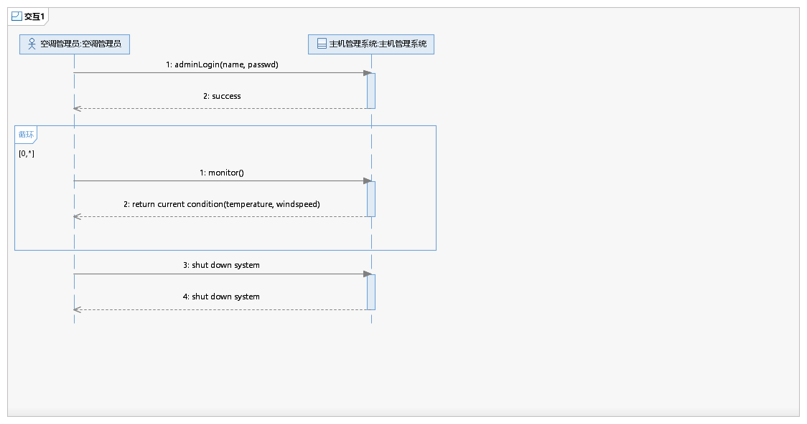

**3、系统顺序图说明**

|  |  |  |
| --- | --- | --- |
| 消息名 | 消息说明 | |
| adminLogin (name, passwd) | | 空调管理员登录管理系统 |
| monitor() | | 监视从机工作状态 |

**4、操作契约**

|  |  |  |
| --- | --- | --- |
| 操作 | adminLogin (name, passwd) | |
| 交叉引用 | | 空调状态监视与处理 |
| 前置条件 | | 空调管理员尚未登陆 |
| 后置条件 | | (1)概念类空调管理员被创建  (2)空调管理员ID、密码等属性初始化 |

|  |  |  |
| --- | --- | --- |
| 操作 | monitor() | |
| 交叉引用 | | 空调状态监视与处理 |
| 前置条件 | | 空调管理员已登陆，对空调状态进行监控 |
| 后置条件 | | 得到空调状态 |

### 3.1.4. 用例：子用例

#### 3.1.4.1. 空调管理员登录

**1、用例说明**

|  |  |  |
| --- | --- | --- |
| 用例编号 | UC_AAM_03 | |
| 用例说明 | | 空调管理员登录 |
| 范围 | | 空调管理系统 |
| 级别 | | 管理员目标级别 |
| 主要参与人 | | 空调管理员 |
| 前置条件 | | 输入管理员用户名和密码 |
| 后置条件 | | 通过身份验证，进入管理员操作界面或相应权限界面 |
| 主要成功场景 | | |
| 1 | | 打开登录系统 |
| 2 | | 输入用户名和密码 |
| 3 | | 通过验证，返回成功信息并进入相关权限界面 |
| 扩展（或替代流程） | | |
| *.a | | 系统任意时刻失败 |
| （1）管理员重新验证身份登录，系统恢复到上次状态  （2）系统恢复到上次的状态  ①将发生的错误记录到错误日志  ②管理员进入新的一次管理操作 |
| 2a | | 身份验证失败，提示错误信息要求重新输入 |

**2、系统顺序图**

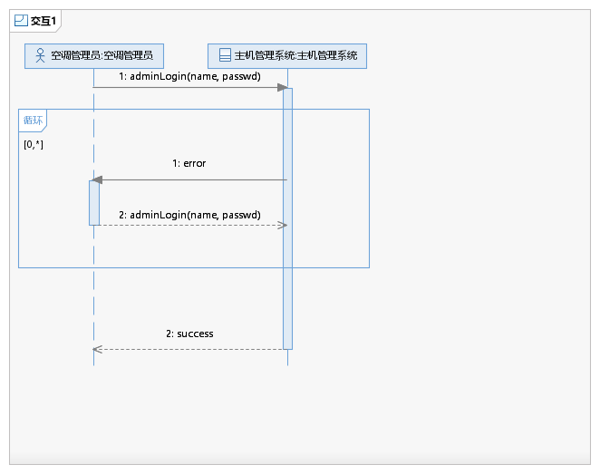

**3、系统顺序图说明**

|  |  |  |
| --- | --- | --- |
| 消息名 | 消息说明 | |
| adminLogin (name, passwd) | | 空调管理员登录管理系统 |

**4、操作契约**

|  |  |  |
| --- | --- | --- |
| 操作 | adminLogin (name, passwd) | |
| 交叉引用 | | 身份验证 |
| 前置条件 | | 空调管理员尚未登陆 |
| 后置条件 | | (1)概念类空调管理员被创建  (2)空调管理员ID、密码等属性初始化 |

#### 3.1.4.2. 开中央空调

**1、用例说明**

|  |  |  |
| --- | --- | --- |
| 用例编号 | UC_AAM_04 | |
| 用例说明 | | 开关中央空调 |
| 范围 | | 空调管理系统 |
| 级别 | | 管理员目标级别 |
| 主要参与人 | | 空调管理员 |
| 前置条件 | | 酒店开始营业或歇业 |
| 后置条件 | | 中央空调被成功开启进入待机状态；或是被关闭 |
| 主要成功场景 | | |
| 1 | | 空调管理员打开/关闭中央空调开关 |
| 2 | | 中央空调相应按键请求 |
| 3 | | 返回空调管理界面并显示各从机当前状态 |
| 扩展（或替代流程） | | |
| *.a | | 系统任意时刻失败 |
| （1）管理员重新验证身份登录，系统恢复到上次状态  （2）系统恢复到上次的状态  ①将发生的错误记录到错误日志  ②管理员进入新的一次管理操作 |

**2、系统顺序图**

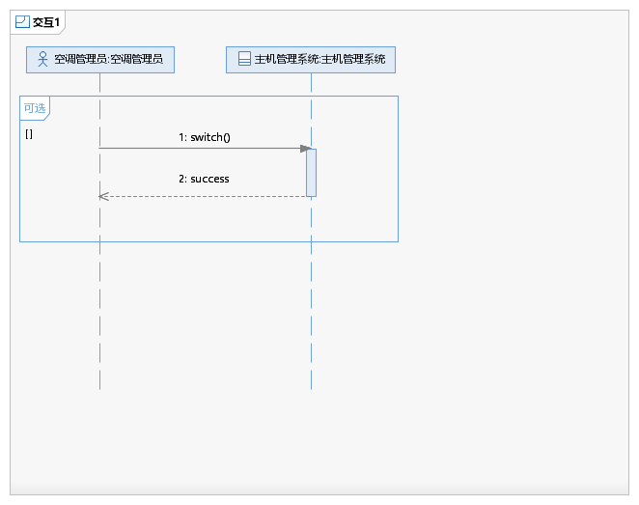

**3、系统顺序图说明**

|  |  |  |
| --- | --- | --- |
| 消息名 | 消息说明 | |
| switch() | | 开/关中央空调 |

**4、操作契约**

|  |  |  |
| --- | --- | --- |
| 操作 | switch() | |
| 交叉引用 | | 监控空调状态 |
| 前置条件 | | 空调管理员已登陆 |
| 后置条件 | | (1)概念类中央空调被创建  (2)(概念类)空调管理员与(概念类)中央空调建立“关联”  (3)中央空调的属性初始化：温度、风速、单价等  (4)中央空调状态改变 |

#### 3.1.4.3. 故障处理

**1、用例说明**

|  |  |  |
| --- | --- | --- |
| 用例编号 | UC_AAM_05 | |
| 用例名称 | | 空调故障处理 |
| 范围 | | 空调管理系统 |
| 级别 | | 管理员目标级别 |
| 主要参与人 | | 空调管理员 |
| 前置条件 | | 空调管理系统运行中，检测各从机状态 |
| 后置条件 | | 使从控机状态返回正常 |
| 主要成功场景 | | |
| 1 | | 从控机出现异常 |
| 2 | | 将异常原因发送给空调管理员 |
| 3 | | 处理异常 |
| 4 | | 异常解决成功，空调恢复正常 |
| 5 | | 将异常信息记录到日志中 |
| 扩展（或替代流程） | | |
| *.a | | 系统任意时刻失败 |
| （1）管理员重新验证身份登录，重新输入请求  （2）系统重新要求进行参数设置工作 |
| 3a | | 若异常无法处理，停止从机使用 |

## 3.2. 酒店管理员管理功能

### 3.2.1. 用例图

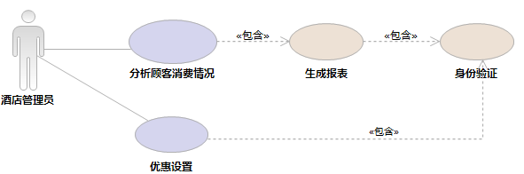

### 3.2.2. 角色定义

角色名称：酒店管理员

角色职责：

设置客户的优惠并且通过查询酒店管理系统，得到用户的消费报表。生成消费情况和统计金额。

### 3.2.3. 用例：基础用例

#### 3.2.3.1. 分析顾客消费情况

**1、 用例说明**

|  |  |
| --- | --- |
| 用例编号： | UC_HAM_01 |
| 用例名称： | 顾客消费情况 |
| 范围： | 酒店管理系统 |
| 级别： | 酒店管理员目标级别 |
| 主要参与人： | 酒店管理员 |
| 前置条件： | 酒店管理员的身份必须经过确认和认证 |
| 后置条件： | 得到用户消费情况。 |
| 主要成功场景： | |
| 1 | 包含用例：身份验证 |
| 2 | 包含用例：生成报表 |
| 3 | 退出系统 |
| 扩展（或替代流程） | |
| *.a | 系统在任意时刻失败 |
| 1. 管理员重启系统，登录，请求恢复到上次状态 2. 系统恢复到上次状态   (2a1)系统向管理员提示错误。  (2a2)管理员开始一次新的管理操作 |

**2、系统顺序图**

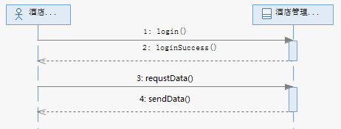

**3、系统顺序图说明**

|  |  |
| --- | --- |
| 顺序图：分析顾客消费情况 | |
| Void login()//酒店管理员登陆系统 | |
| Void loginSuccess()//发送登陆成功消息 | |
| Void requestData//管理员向系统索取数据 | |
| Void sendData //系统向管理员发送得到的结果 | |

**4、操作契约**

|  |  |
| --- | --- |
| 操作 | RequestDiagram |
| 交叉引用 | 分析客户消费情况 |
| 前置条件 | 酒店管理员身份得到验证。 |
| 后置条件 | (1)一个新的(概念类)报表被创建  (2)报表的属性初始化： Type、roomNumber、time、Energy、cost、Temperature、Windspeed |

#### 3.2.3.2. 优惠设置

**1、 用例说明**

|  |  |
| --- | --- |
| 用例编号： | UC_HAM_02 |
| 用例名称： | 优惠设置 |
| 范围： | 酒店管理系统 |
| 级别： | 酒店管理员目标级别 |
| 主要参与人： | 酒店管理员 |
| 前置条件： | 酒店管理员的身份必须经过确认和认证，且用户办理入住 |
| 后置条件： | 用户被置入不同的组别，享受不同的待遇 |
| 主要成功场景： | |
| 1 | 包含用例：身份验证 |
| 2 | 查询客户基本信息，得到客户身份 |
| 3 | 将客户置于对应身份的组别 |
| 4 | 将该优惠与客户绑定 |
| 5 | 用户身份管理结束，退出系统 |
| 扩展（或替代流程） | |
| *.a | 系统在任意时刻失败 |
| 1. 管理员重启系统，登录，请求恢复到上次状态 2. 系统恢复到上次状态   (2a1)系统向管理员提示错误。  (2a2)管理员开始一次新的管理操作 |
| *b | 在必要情况下，对用户组进行自定义设置 |

**2、系统顺序图**

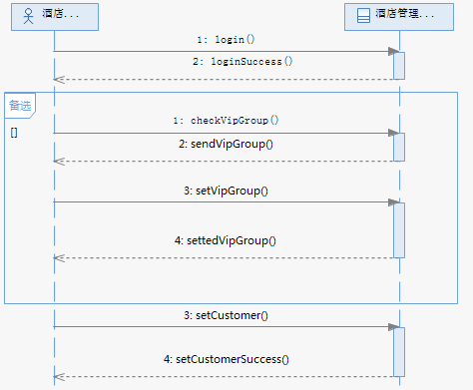

**3、系统顺序图说明**

|  |
| --- |
| 系统顺序图：设置用户组及相应优惠条件 |

|  |
| --- |
| Void login()//酒店管理员登陆系统 |
| bool loginSuccess()//发送登陆成功与否 true 成功，false 失败 |
| Void checkVipGroup()//得到VIP组的信息，包括客户成员，优惠情况等。 |
| Void sendVipGroup()//系统向管理员发送VIP组的各种情况。 |
| Void setVipGroup() 设置VIP组 |
| Void settedVipGroup()系统报告，已经设置VIP组成功 |
| Void setCustomer()//将用户绑定到对应的组 |
| bool setCustomerSuccess()//系统报告，设置客户优惠成功与否 |

### 3.2.4. 用例：子用例

#### 3.2.4.1. 身份验证

**1、 用例说明**

|  |  |
| --- | --- |
| 用例编号： | UC_HAM_03 |
| 用例名称： | 身份验证 |
| 范围： | 酒店管理系统 |
| 级别： | 酒店管理员目标级别 |
| 主要参与人： | 酒店管理员 |
| 前置条件： | 具有酒店管理员账号和密码 |
| 后置条件： | 进入酒店管理员操作界面 |
| 主要成功场景： | |
| 1 | 打开登录系统 |
| 2 | 输入酒店管理员用户名和密码 |
| 3 | 通过验证，系统返回登录成功信息 |
| 扩展（或替代流程） | |
| *.a | 系统在任意时刻失败 |
| 1. 管理员重启系统，登录，请求恢复到上次状态 2. 系统恢复到上次状态   (2a1)系统向管理员提示错误。  (2a2)管理员开始一次新的管理操作 |
| 2a | 若输入的用户名或者密码错误，提示错误信息 |
| 1. 管理员重启系统，登录，请求恢复到上次状态 2. 系统恢复到上次状态   (2a1)系统向管理员提示错误。  (2a2)管理员开始一次新的管理操作 |

#### 3.2.4.2. 生成报表

**1、 用例说明**

|  |  |
| --- | --- |
| 用例编号： | UC_HAM_04 |
| 用例名称： | 生成报表 |
| 范围： | 酒店管理系统 |
| 级别： | 酒店管理员目标级别 |
| 主要参与人： | 酒店管理员 |
| 前置条件： | 进入酒店管理系统 |
| 后置条件： | 生成详细账单 |
| 主要成功场景： | |
| 1 | 查询客户消费情况 |
| 2 | 退出设置系统 |
| 扩展（或替代流程） | |
| *.a | 系统在任意时刻失败 |
| 1. 管理员重启系统，登录，请求恢复到上次状态 2. 系统恢复到上次状态   (2a1)系统向管理员提示错误。  (2a2)管理员开始一次新的管理操作 |

## 3.3. 前台功能

### 3.3.1. 用例图

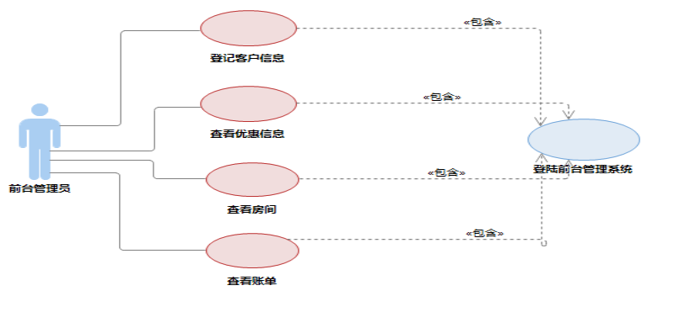

### 3.3.2. 角色定义

角色名称：前台管理员

角色职责：登记客户信息、查看优惠信息、查看房间、查看账单。

### 3.3.3. 用例：基础用例

#### 3.3.3.1. 登记客户信息

**1、 用例说明**

|  |  |  |  |
| --- | --- | --- | --- |
| **用例编号：** | | **UC_D_01** | |
| **用例名称：** | | 等级客户信息 | |
| **范围：** | | 前台管理系统 | |
| **级别：** | | 前台管理员目标级别 | |
| **主要参与人：** | | 前台管理员 | |
| **前置条件：** | | 前台管理员身份通过认证 | |
| **后置条件：** | | 记录入住客户信息 | |
| **主要成功场景：** | | | |
| **1** | | 包含用例：前台负责人权限验证 | |
| **2** | | 前台管理员将客户信息登记入系统 | |
| **3** | | 客户入住、允许使用空调 | |
| **扩展（或替代流程）** | | | |
| **\*.a** | | 系统在任意时刻失败 | |
| 1. 管理员重启系统，登录，请求恢复到上次状态 2. 系统恢复到上次状态   (2a1)系统向管理员提示错误。记录此错误，并进入一个初始阶段  (2a2)管理员开始一次新的管理操作 | |
| **3a** | | 管理员登陆失败，系统提示发生错误 | |

**2、系统顺序图**

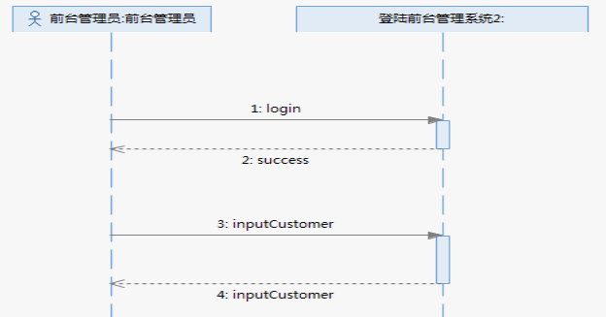

**3、系统顺序图说明**

|  |  |  |
| --- | --- | --- |
| login | 前台管理员验证身份进入前台管理系统 | |
| success | | 前台管理员登入前台管理系统成功 |
| inputCustomer | | 输入客户信息 |

**4、操作契约**

|  |  |
| --- | --- |
| 操作 | Administrator_login |
| 交叉引用 | 登记客户信息 |
| 前置条件 | 前台管理员未登录 |
| 后置条件 | (1)一个新的(概念类)前台管理员被创建  (2)前台管理员的属性初始化：账号、姓名、密码等 |

|  |  |
| --- | --- |
| 操作 | Inquire detail check |
| 交叉引用 | 登记客户信息 |
| 前置条件 | 前台管理员身份得到验证，拿到cookie回执 |
| 后置条件 | (1)一个新的(概念类)客户被创建  (2) (概念类)客户与(概念类)前台管理员之间建立“联系”  (3)客户属性初始化 |

#### 3.3.3.2. 查看优惠信息

**1、用例说明**

|  |  |
| --- | --- |
| **用例编号：** | **UC_D_02** |
| **用例名称：** | 查看优惠信息 |
| **范围：** | 前台管理系统 |
| **级别：** | 前台管理员目标级别 |
| **主要参与人：** | 前台管理员 |
| **前置条件：** | 前台管理员身份通过认证 |
| **后置条件：** | 查看用户优惠信息 |
| **主要成功场景：** | |
| **1** | 包含用例：前台负责人权限验证 |
| **2** | 前台管理员输入对应用户名称 |
| **3** | 系统显示用户优惠信息 |
| **扩展（或替代流程）** | |
| **\*.a** | 系统在任意时刻失败 |
| 1. 管理员重启系统，登录，请求恢复到上次状态 2. 系统恢复到上次状态   (2a1)系统向管理员提示错误。记录此错误，并进入一个初始阶段  (2a2)管理员开始一次新的管理操作 |
| **3a** | 管理员登陆失败，系统提示发生错误 |
| **4a** | 用户名不存在，系统提示发生错误 |

**2、系统顺序图**

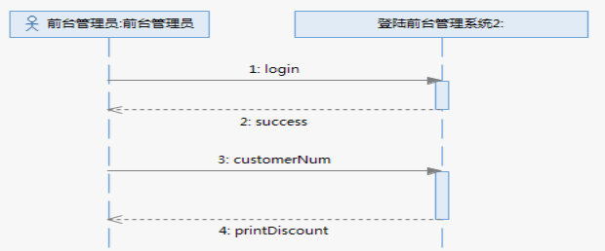

**3、系统顺序图说明**

|  |  |  |  |
| --- | --- | --- | --- |
| 消息名 | 消息参数 | 返回类型 | 消息说明 |

|  |  |  |  |
| --- | --- | --- | --- |
| Print_account | Room_number: string型(房间号) | Bool型：（房间号存在，打印账单，返回true，否则返回false） | 打印账单 |

**4、操作契约**

|  |  |
| --- | --- |
| 操作 | Print discount |
| 交叉引用 | 查看优惠信息 |
| 前置条件 | 前台登录，拿到cookie回执 |
| 后置条件 | 1. 向系统发送请求**和用户id** 2. 系统返回该用户可享用的优惠级别 |

#### 3.3.3.3. 查看房间

**1、用例说明**

|  |  |
| --- | --- |
| **用例编号：** | **UC_D_03** |
| **用例名称：** | 查看房间 |
| **范围：** | 前台管理系统 |
| **级别：** | 前台管理员目标级别 |
| **主要参与人：** | 前台管理员 |
| **前置条件：** | 前台管理员身份通过认证 |
| **后置条件：** | 查看用户房间信息 |
| **主要成功场景：** | |
| **1** | 包含用例：前台负责人权限验证 |
| **2** | 前台管理员输入对应用户名称 |
| **3** | 系统显示用户房间信息 |
| **扩展（或替代流程）** | |
| **\*.a** | 系统在任意时刻失败 |
| 管理员重启系统，登录，请求恢复到上次状态  系统恢复到上次状态  (2a1)系统向管理员提示错误。记录此错误，并进入一个初始阶段  (2a2)管理员开始一次新的管理操作 |
| **3a** | 管理员登陆失败，系统提示发生错误 |
| **4a** | 用户名不存在，系统提示发生错误 |

**2、系统顺序图**

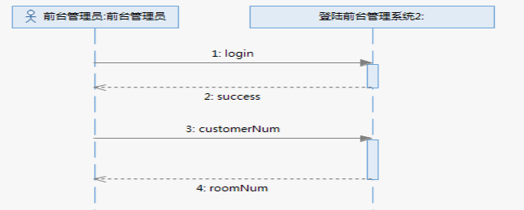

**3、系统顺序说明图**

|  |  |  |
| --- | --- | --- |
| login | 前台管理员验证身份进入前台管理系统 | |
| success | | 前台管理员登入前台管理系统成功 |
| CustomerNum | | 输入客户编号查询房间信息 |
| roomNum | | 返回房间号 |

**4、操作契约**

|  |  |
| --- | --- |
| 操作 | Print room |
| 交叉引用 | 查看房间 |
| 前置条件 | 前台登录，拿到cookie回执 |
| 后置条件 | 1. 向系统发送请求 2. 系统返回房间号 |

#### 3.3.3.4. 查看账单

**1、用例说明**

|  |  |
| --- | --- |
| **用例编号：** | **UC_D_04** |
| **用例名称：** | 查看账单 |
| **范围：** | 前台管理系统 |
| **级别：** | 前台管理员目标级别 |
| **主要参与人：** | 前台管理员 |
| **前置条件：** | 前台管理员身份通过认证 |
| **后置条件：** | 查看用户账单及消费详单 |
| **主要成功场景：** | |
| **1** | 包含用例：前台负责人权限验证 |
| **2** | 前台管理员输入对应用户名称 |
| **3** | 打印用户消费详单和账单 |
| **扩展（或替代流程）** | |
| **\*.a** | 系统在任意时刻失败 |
| 管理员重启系统，登录，请求恢复到上次状态  系统恢复到上次状态  (2a1)系统向管理员提示错误。记录此错误，并进入一个初始阶段  (2a2)管理员开始一次新的管理操作 |
| **3a** | 管理员登陆失败，系统提示发生错误 |
| **4a** | 用户名不存在，系统提示发生错误 |

**2、系统顺序图**

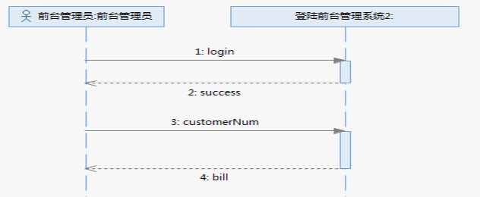

**3、系统顺序说明**

|  |  |  |
| --- | --- | --- |
| login | 前台管理员验证身份进入前台管理系统 | |
| success | | 前台管理员登入前台管理系统成功 |
| CustomerNum | | 输入客户编号查询消费信息 |
| bill | | 返回账单和详单 |

**4、操作契约**

|  |  |
| --- | --- |
| 操作 | Print account |
| 交叉引用 | 打印账单 |
| 前置条件 | 前台登录，拿到cookie回执 |
| 后置条件 | (2)向系统发送请求  (2)系统返回账单和详单 |

## 3.4. 用户使用空调功能

### 3.4.1. 用例图

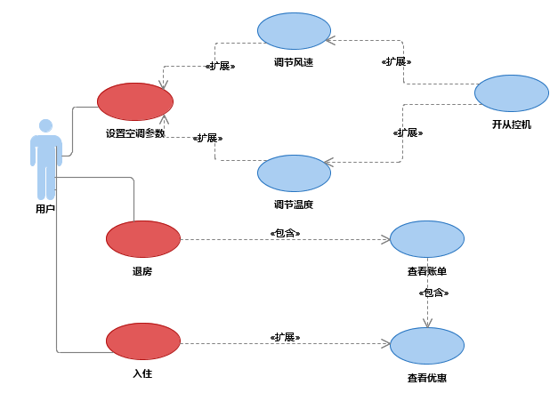

### 3.4.2. 角色定义

角色名称：用户

角色职责：用户是本系统的根本服务对象。用户可以使用本系统简洁便利的入住、退房、调节空调温度，调节空调风速，查看当前账单，查看详单等。

### 3.4.3. 用例：基本用例

#### 3.4.3.1. 设置空调参数

**1、 用例说明**

|  |  |
| --- | --- |
| **用例编号：** | **UC_C_01** |
| **用例名称：** | 设置空调参数 |
| **范围：** | 从机系统 |
| **级别：** | 用户目标级别 |
| **主要参与人：** | 用户 |
| **前置条件：** | 用户已入住，进入房间 |
| **后置条件：** | 空调按照用户设定的参数进行工作。 |
| **主要成功场景：** | |
| **1** | 检查空调，确认已开机。 |
| **2** | 在窗口调节相关参数 |
| **3** | 从控机确定参数合法 |
| **4** | 向主机发送温控请求 |
| **5** | 主机回复确认消息 |
| **6** | 完成，回到主界面 |
| **扩展（或替代流程）** | |
| **1.a** | 从控机未开机，进入开机步骤。 |
| **2.a** | 扩展用例：调节温度 |
|  | 扩展用例：调节风速 |
| **3.a** | 输入参数不合法 |
|  | (1)系统提示参数不合法信息 |
|  | (2)返回步骤2，请客户重新输入 |
| **\*.a** | 客户持续无动作 |
|  | (1)系统计时 |
|  | (2) 客户60秒无动作，则返回主界面。 |
| **发生频率：** | 用户需要调节时发生 |

**2、系统顺序图**

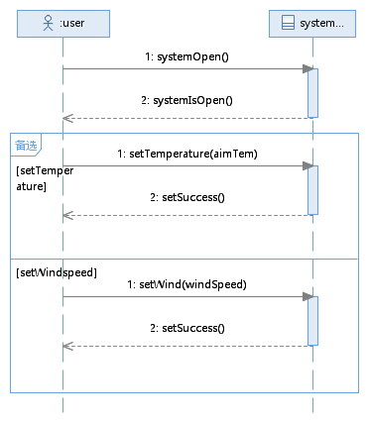

**3、系统顺序图说明**

|  |
| --- |
| 系统顺序图:设置空调参数 |
| void systemOpen();//确认系统开机和连接状态 | | |
| bool systemIsOpen();//回复true为开机可连通，false为关机不可联通 | | |
| void setTemperature(aimTem);//向主机请求设置目标温度 | | |
| bool setSuccess();//回复true为设置成功，false为设置失败 | | |
| void setWind(windSpeed);//请求设置风速 | | |
| bool setSuccess();//回复true为设置成功，false为设置失败 | | |

**4、操作契约**

|  |  |  |
| --- | --- | --- |
| 操作 | Set Temperature | |
| 交叉引用 | | 设置空调参数 |
| 前置条件 | | 用户已入住，从控机开机 |
| 后置条件 | | 从控机属性被改变：目标温度（aimTem） |

|  |  |  |
| --- | --- | --- |
| 操作 | Set Wind | |
| 交叉引用 | | 设置空调参数 |
| 前置条件 | | 用户已入住，从控机开机 |
| 后置条件 | | 从控机属性被改变：风速（windSpeed） |

#### 3.4.3.2. 退房

**1、 用例说明**

|  |  |
| --- | --- |
| **用例编号：** | **UC_C_02** |
| **用例名称：** | 退房 |
| **范围：** | 酒店管理系统 |
| **级别：** | 用户目标级别 |
| **主要参与人：** | 用户 |
| **前置条件：** | 从控机开机，并与主控机相连 |
| **后置条件：** | 从控机关机，结束工作 |
| **主要成功场景：** | |
| **1** | 包含用例：查看账单 |
| **2** | 用户等待工作人员查房 |
| **3** | 用户与酒店确认各项信息 |
| **4** | 用户退房结束，离开 |
| **扩展（或替代流程）** | |
| **1.a** | 用户无法支付账单 |
|  | (1)请求管理员提供解决方案 |
| **\*.a** | 无法连接主机 |
|  | (1)尝试连接主机3次 |
|  | (2)若3次内成功，进入步骤1 |
|  | (3)若全部失败，显示错误信息，并告知管理员 |
| **发生频率：** | 用户每次来只发生一次 |

**2、系统顺序图**

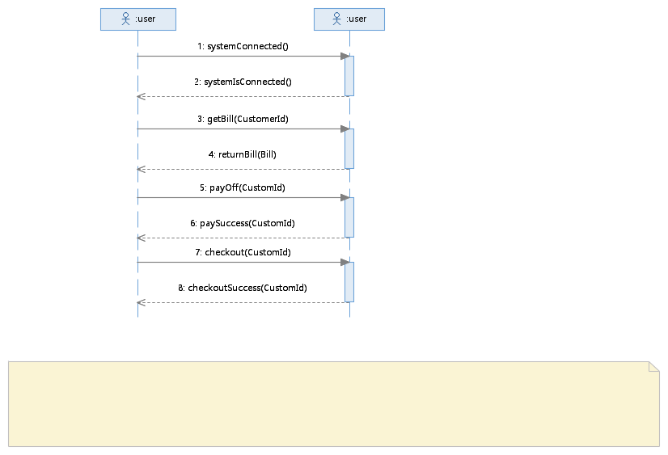

**3、系统顺序图说明**

|  |
| --- |
| 系统顺序图：退房 |
| void systemConnected();//确认系统连接状态 | | |
| bool systemIsConnected();//回复true为可连通，false为不可连通 | | |
| void getBill(CustomerId);//向主机请求账单 | | |
| double returnBill();//回复用户的账单信息 | | |
| void payOff(CustomerId);//请求支付账单 | | |
| bool paySuccess();//回复true为支付成功，false为支付失败 | | |
| void checkout(CustomedId);//请求退房 | | |
| bool checkoutSuccesss();//退房成功 | | |

**4、操作契约**

|  |  |  |
| --- | --- | --- |
| 操作 | Get Bill | |
| 交叉引用 | | 查看账单 |
| 前置条件 | | 从控机开机 |
| 后置条件 | | 一个新的（概念类）账单被创建  账单属性金额被赋值 |

|  |  |  |
| --- | --- | --- |
| 操作 | Payoff | |
| 交叉引用 | | 退房 |
| 前置条件 | | 从控机开机 |
| 后置条件 | | 用户属性被改变:已支付账单 |

|  |  |  |
| --- | --- | --- |
| 操作 | Checkout | |
| 交叉引用 | | 退房 |
| 前置条件 | | 从控机开机 |
| 后置条件 | | 用户信息被删除  从控机属性被改变：未入住 |

#### 3.4.3.3. 入住

**1、 用例说明**

|  |  |
| --- | --- |
| **用例编号：** | **UC_C_03** |
| **用例名称：** | 入住 |
| **范围：** | 酒店管理系统 |
| **级别：** | 用户目标级别 |
| **主要参与人：** | 用户 |
| **前置条件：** | 从控机与主控机相连 |
| **后置条件：** | 从控机可与主机通信 |
| **主要成功场景：** | |
| **1** | 扩展用例：查看优惠 |
| **2** | 输入用户信息 |
| **3** | 用户得到房间号， |
| **4** | 用户入住成功 |
| **扩展（或替代流程）** | |
| **\*.a** | 无法连接主机 |
|  | (1)尝试连接主机3次 |
|  | (2)若3次内成功，进入步骤1 |
|  | (3)若全部失败，显示错误信息，并告知管理员 |
| **发生频率：** | 用户每次来只发生一次 |

**2、系统顺序图**

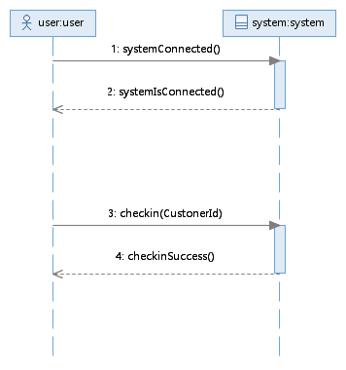

**3、系统顺序图说明**

|  |
| --- |
| 系统顺序图：入住 |
| void systemConnected();//确认系统连接状态 | | |
| bool systemIsConnected();//回复true为可连通，false为不可连通 | | |
| void checkin(CustomedId);//请求入住 | | |
| bool checkinSuccesss();//入住成功 | | |

**4、操作契约**

|  |  |  |
| --- | --- | --- |
| 操作 | Checkin | |
| 交叉引用 | | 入住 |
| 前置条件 | | 主机开机 |
| 后置条件 | | (1)一个新的（概念类）用户被创建  (2)用户属性初始化：姓名、房间号等  (3)（概念类）用户与从控机之间发生关联 |

### 3.4.4．用例：子用例

#### 3.4.4.1．调节温度

**1、 用例说明**

|  |  |
| --- | --- |
| **用例编号：** | **UC_C_04** |
| **用例名称：** | 调节温度 |
| **范围：** | 从机系统 |
| **级别：** | 用户目标级别 |
| **主要参与人：** | 用户 |
| **前置条件：** | 用户已入住，进入房间 |
| **后置条件：** | 空调按照用户设定的目标温度进行工作。 |
| **主要成功场景：** | |
| **1** | 检查空调，确认已开机。 |
| **2** | 在窗口调节目标温度 |
| **3** | 从控机确定温度合法 |
| **4** | 向主机发送温控请求 |
| **5** | 主机回复确认消息 |
| **6** | 完成，回到主界面 |
| **扩展（或替代流程）** | |
| **1.a** | 扩展用例：开从控机 |
| **3.a** | 输入温度超出范围 |
|  | (1)系统提示温度超出范围 |
|  | (2)返回步骤2，请客户重新输入 |
| **5.a** | 主机超负荷无法响应请求 |
|  | (1)等待主机调度 |
|  | (2)暂时无法开启空调 |
| **\*.a** | 客户持续无动作 |
|  | (1)系统计时 |
|  | (2) 客户60秒无动作，则返回主界面。 |
| **发生频率：** | 用户需要调节温度时发生 |

#### 3.4.4.2．调节风速

**1、 用例说明**

|  |  |
| --- | --- |
| **用例编号：** | **UC_C_05** |
| **用例名称：** | 调节风速 |
| **范围：** | 从机系统 |
| **级别：** | 用户目标级别 |
| **主要参与人：** | 用户 |
| **前置条件：** | 用户已入住，进入房间 |
| **后置条件：** | 空调按照用户设定的风速进行工作。 |
| **主要成功场景：** | |
| **1** | 检查空调，确认已开机。 |
| **2** | 在窗口调节风速 |
| **3** | 从控机确定风速合法 |
| **4** | 向主机发送温控请求 |
| **5** | 主机回复确认消息 |
| **6** | 完成，回到主界面 |
| **扩展（或替代流程）** | |
| **1.a** | 扩展用例：开从控机。从控机未开机，进入开机步骤。 |
| **3.a** | 风速不合法 |
|  | (1)系统提示风速不合法信息 |
|  | (2)返回步骤2，请客户重新输入 |
| **5.a** | 主机超负荷无法响应请求 |
|  | (1)等待主机调度 |
|  | (2)暂时无法开启空调 |
| **\*.a** | 客户持续无动作 |
|  | (1)系统计时 |
|  | (2) 客户60秒无动作，则返回主界面。 |
| **发生频率：** | 用户需要调节风速时发生 |

#### 3.4.3.3．开从控机

**1、 用例说明**

|  |  |
| --- | --- |
| **用例编号：** | **UC_C_06** |
| **用例名称：** | 开从控机 |
| **范围：** | 从机系统 |
| **级别：** | 用户目标级别 |
| **主要参与人：** | 用户 |
| **前置条件：** | 用户已入住，进入房间，从控机关闭，主机开启 |
| **后置条件：** | 从控机开启，并已于主机建立连接 |
| **主要成功场景：** | |
| **1** | 用户进入房间，开启空调 |
| **2** | 空调正常开启 |
| **3** | 界面显示缺省温度和风速 |
| **4** | 与主机连接 |
| **5** | 连接成功 |
| **6** | 得到主机的默认温度和工作模式 |
| **扩展（或替代流程）** | |
| **1.a** | 从控机无法开启 |
|  | (1)多次尝试按开机键 |
|  | (2)若均不成功则呼叫管理员 |
| **4.a** | 无法连接主机 |
|  | (1)尝试连接主机3次 |
|  | (2)若3次内成功，进入步骤1 |
|  | (3)若全部失败，显示错误信息，并告知管理员 |
| **4.a** |  |
|  | (1)系统提示温度超出范围 |
|  | (2)返回步骤2，请客户重新输入 |
| **发生频率：** | 需要使用空调时 |

#### 3.4.3.4．查看账单

**1、 用例说明**

|  |  |
| --- | --- |
| **用例编号：** | **UC_C_07** |
| **用例名称：** | 查看账单 |
| **范围：** | 酒店管理系统 |
| **级别：** | 用户目标级别 |
| **主要参与人：** | 用户 |
| **前置条件：** | 从控机开启，已与主机建立连接 |
| **后置条件：** | 主机返回当前的账单 |
| **主要成功场景：** | |
| **1** | 用户点击查看账单按钮 |
| **2** | 从控机向主机请求账单 |
| **3** | 包含用例：查看优惠；主机查看优惠确定账单信息 |
| **4** | 主机返回当前的账单信息 |
| **5** | 从控机显示当前帐单信息 |
| **扩展（或替代流程）** | |
| **4.a** | 无法连接主机 |
|  | (1)尝试连接主机3次 |
|  | (2)若3次内成功，进入步骤1 |
|  | (3)若全部失败，显示错误信息，并告知管理员 |
| **发生频率：** | 用户点击查看账单时 |

#### 3.4.3.5．查看优惠

**1、 用例说明**

|  |  |
| --- | --- |
| **用例编号：** | **UC_C_08** |
| **用例名称：** | 查看优惠 |
| **范围：** | 酒店管理系统 |
| **级别：** | 用户目标级别 |
| **主要参与人：** | 用户 |
| **前置条件：** | 从控机开启，已与主机建立连接 |
| **后置条件：** | 主机返回当前的优惠信息 |
| **主要成功场景：** | |
| **1** | 用户请求查看优惠信息 |
| **2** | 用户输入身份信息 |
| **3** | 从控机向主机请求优惠信息 |
| **4** | 主机返回当前的优惠信息 |
| **5** | 从控机显示当前优惠信息 |
| **扩展（或替代流程）** | |
| **\*.a** | 无法连接主机 |
|  | (1)尝试连接主机3次 |
|  | (2)若3次内成功，进入步骤1 |
|  | (3)若全部失败，显示错误信息，并告知管理员 |
| **发生频率：** | 用户查看优惠时 |

# 4.其他非功能性需求

1. 中央空调的稳定性

中央空调的平稳运行，对于我们整个系统至关重要。我们必须保证中央空调平稳运行，每年的宕机次数不能超过次。

1. 主从机通信的可靠性

为保持系统的正常运行，我们的主从机之间必须保持通信。过多的通信失败会导致从机失控，空调宕机等一系列的问题。因此，我们必须保证主从机之间的可靠通信。

1. 主从机通信的实时性

我们知道主机要实时监控从机的状态，从机要时刻接受主机的控制。因此，为保障显示信息的准确和控制信息的及时到达，我们在保障可靠性的同时也要保障一定的通信速率，保障系统的实时性。

# 5.领域模型

## 5.1 业务知识背景

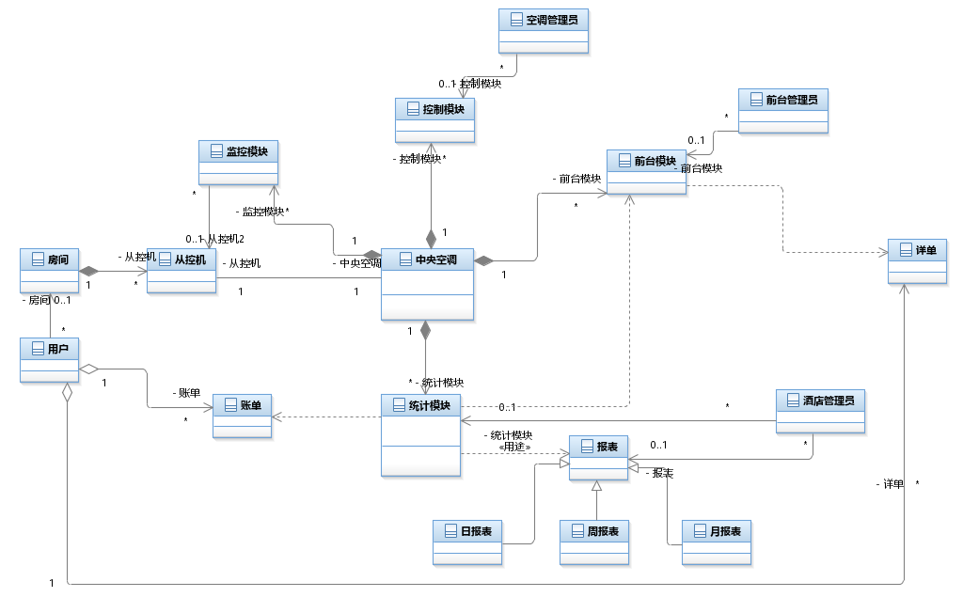

表5-1相关概念和重要方法

|  |  |  |  |  |  |
| --- | --- | --- | --- | --- | --- |
| 概念 | | 属性 | | 方法 | |
| 中央空调 | | isWorking, workmode,  minTemoerature,  maxTemperature,  defTemperature,  maxRequest, costPerW,  currentRequest;  strategy; | | handleRequest() | |
| 从控机 | | isStart, isWorking  roomnum,  connectionStatus,  currentTemperature,  targetTemperature,  wind, cost, | | sendRequest() | |
| 从控机请求 | | roomNumber,  currentTemperature,  targetTemperature,  expectWind, | | null | |
| 用户 | | customerID, | | InitSlave()  setTargetTemperature()  setTargetWind() | |
| 用户操作请求 | | turnOn, turnoff,  targetTemperature,  expectWind, | | null | |
| 空调管理员 | | airAdminName,  airAdminNum,  password, isLogin, | | login()  logout()  initMainframe()  monitorSlaves() | |
| 酒店管理员 | | hotelAdminName,  hotelAdminNum,  password, isLogin, | | analyseComsume()  manageGroup() | |
| 前台管理员 | | deskAdminName,  deskAdminNum,  password, isLogin, | | printAccount()  showDetailList() | |
| 账单 | | roomNumber,  startTime, endTime、temperature windSpeed、energyCost | | null | |
| 报表 | | type, isPrint,  roomNumber, time,  energy, cost,  temperature,  windspeed | | null | |
| 日报表 | | year, month, day | | null | |
| 周报表 | | year, month, week | | null | |
| 月报表 | | year, month | | null | |

## 5.2 业务流程

### 5.2.1 前台开房

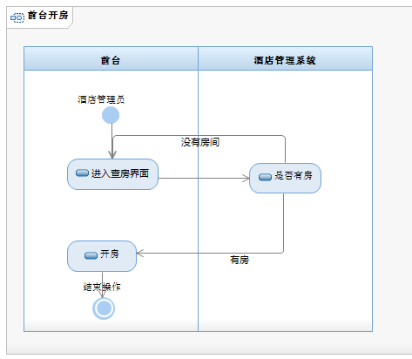

### 5.2.2 用户开机

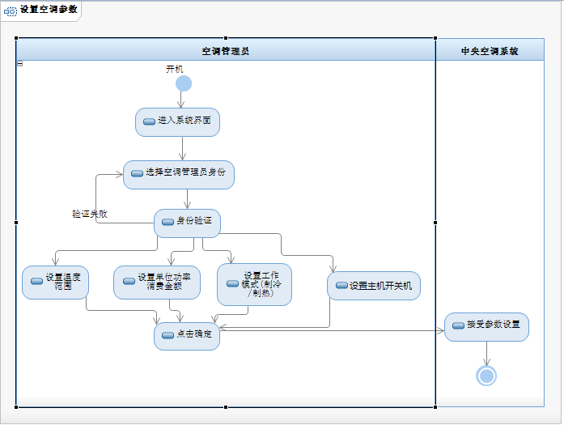

### 5.2.3 用户调节温控请求

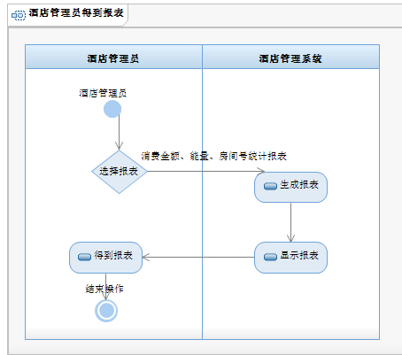

### 5.2.4 用户取得账单

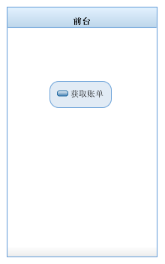

### 5.2.5 用户取得优惠条件

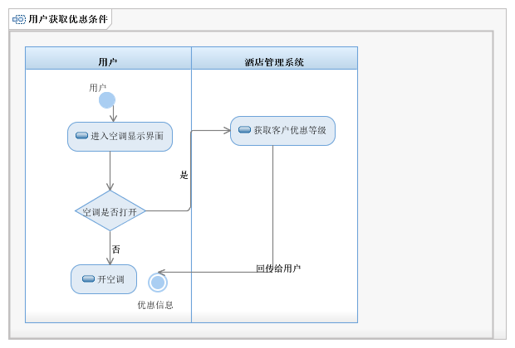

### 5.2.6 从控机发温控请求

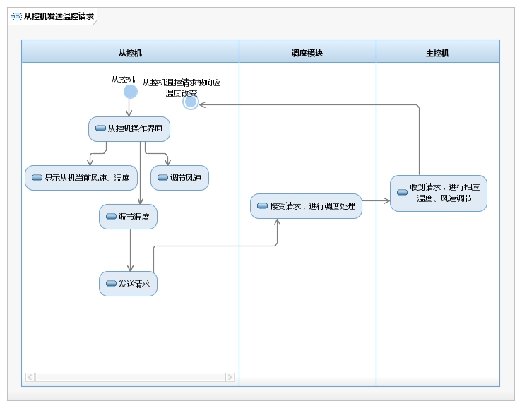

### 5.2.7 从控机显示实时价格

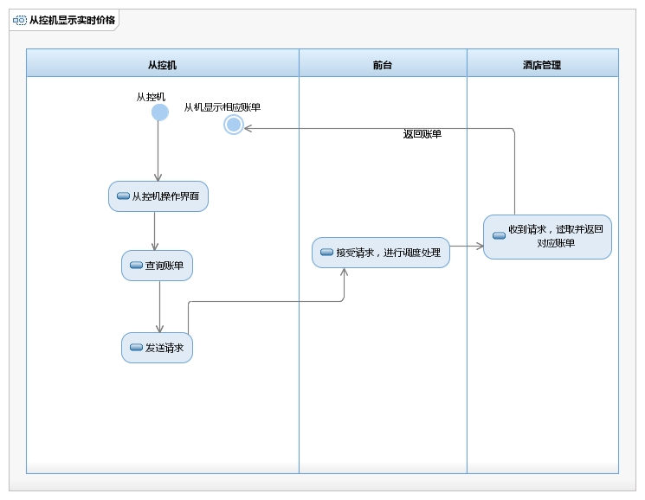

### 5.2.8 主机处理温控请求

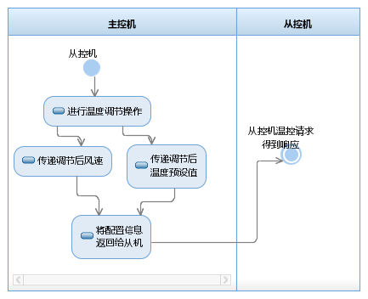

### 5.2.9 空调管理员初始化主机



### 5.2.10 酒店管理员取得报表



### 5.2.11 用户关机

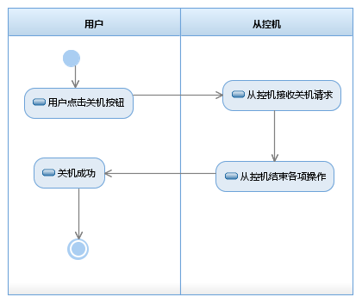

### 5.2.12 用户打印详单

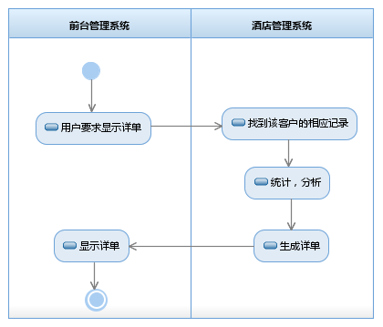

### 5.2.13 前台退房

